Государственное учреждение образования  
«Средняя школа №2 г. Дзержинска»

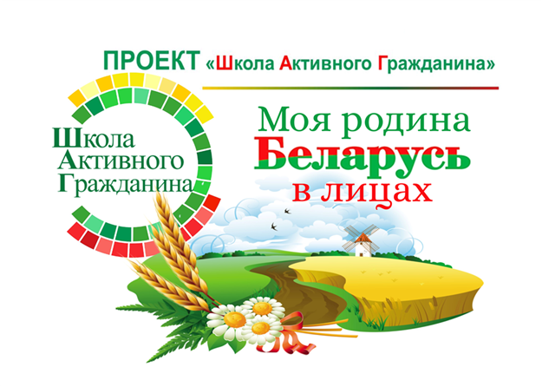

г. Дзержинск  
2023-2024

28 сентября 2023 года в формате [диалога](http://www.mosty-zara.by/ru/news/seminar-ucheba-dlya-profsoyuznogo-aktiva-rajona-sostoyalsya-v-mostah.html) прошло мероприятие проекта «Школа Активного Гражданина» для учащихся VIII – XI классов по теме «Родина моя Беларусь в лицах. От весёлых стартов до спортивных вершин» (о легендах и героях спорта, представителях профессий, связанных с физической культурой и спортом). На мероприятии присутствовал учитель Бахта Игорь Леонидович. Вниманию собравшихся была предоставлена информация о развитии физкультуры и спорта  в Республике Беларусь  и возможностях для развития спортивных способностей в нашей стране. В рамках первого информационного блока «Мы узнаём» участникам была предложена информация, способствующая актуализации имеющихся у учащихся знаний о развитии спортивной сферы Республики Беларусь. Наша страна стабильно входит в двадцатку сильнейших держав мира, принимающих участие в Олимпийских играх, а всестороннее развитие физической культуры и спорта - один из приоритетов социальной политики государства. Организация физкультурно-оздоровительной и спортивно-массовой работы с населением постоянно находится в центре внимания Президента, который  показывает личный пример здорового образа жизни и  искренней любви к спорту. В ходе знакомства с информационными материалами учащиеся школы вспомнили знаковые спортивные объекты Беларуси и крупнейшие спортивные мероприятия, проведённые в Беларуси в последнее время, в том числе  II  Игры стран СНГ, прошедшие с 4 по 14 августа 2023 года, а также тех спортсменов, которые стали олимпийскими чемпионами за годы самостоятельного выступления национальной команды Республики Беларусь.

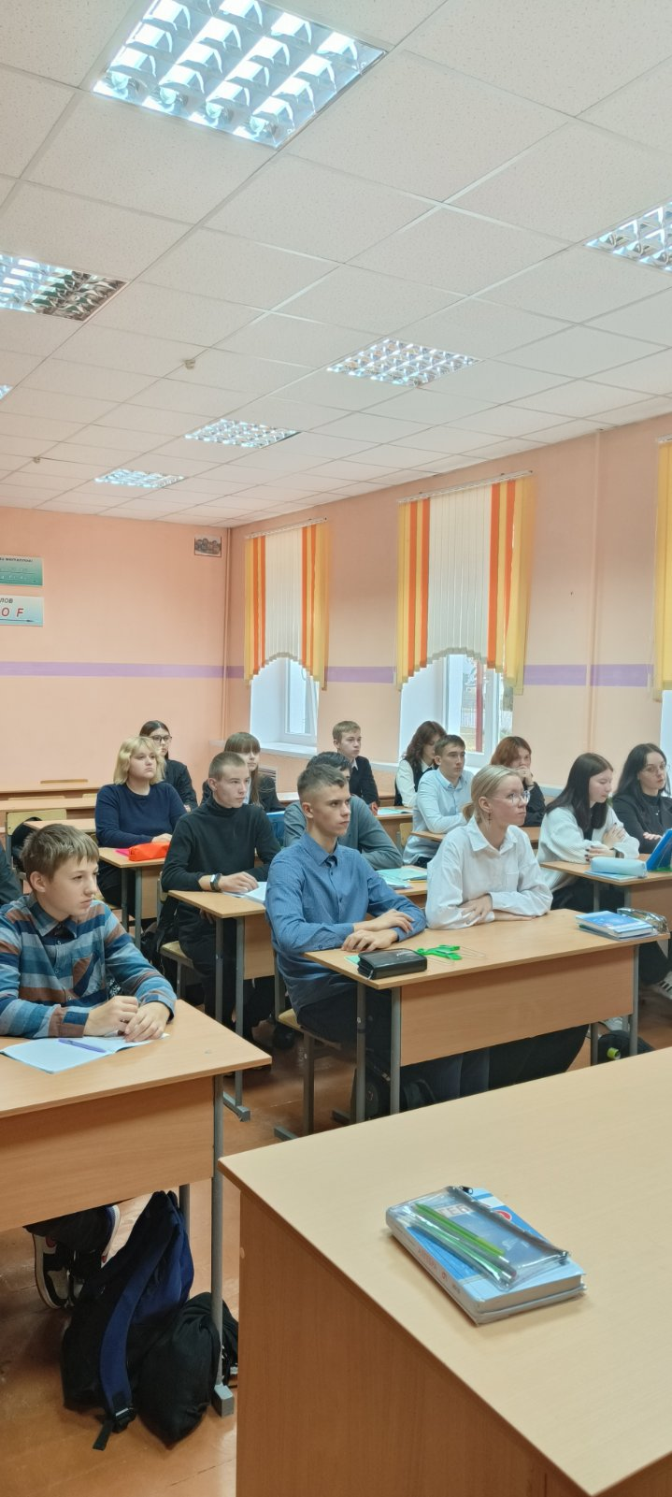

В рамах информационно-образовательного проекта «Школа Активного Гражданина» 26 октября для учащихся прошли информационные часы по теме: «Родина моя Беларусь в лицах. Семья — начало всех начал», на которых обсуждалась роль родителей в создании условий для разностороннего развития детей, значение семьи и семейного воспитания. На встречу с учащимися была приглашена Буслейко Вера Борисовна. Во время общения ребята задавали ей вопросы о семейных ценностях, традициях, о роли семьи в формировании гармоничной личности, активного гражданина.

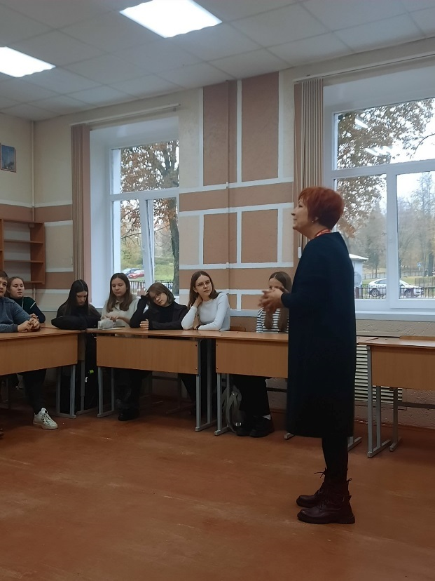 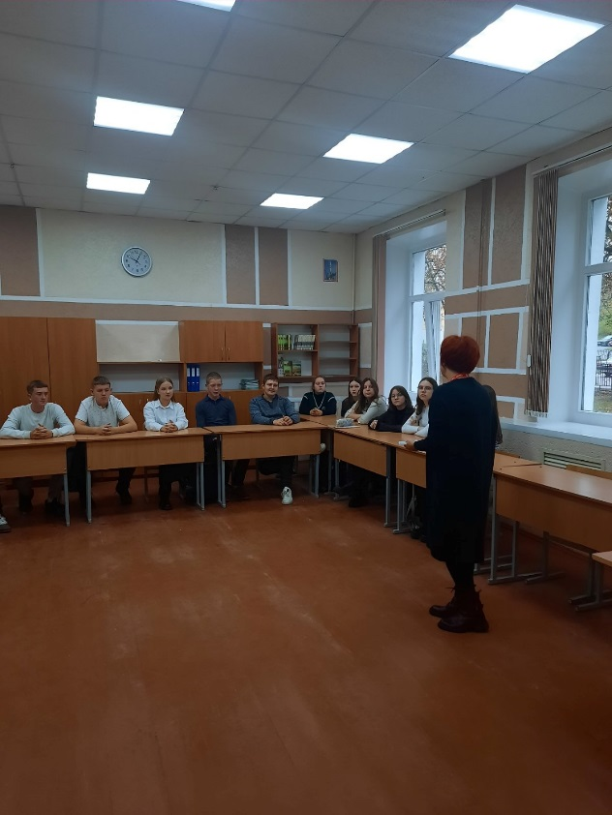

В рамках информационно - образовательного проекта "Школа Активного Гражданина" 23 ноября для учащихся прошли информационные часы на тему "Родина моя Беларусь в лицах. В этой красе величавой есть доля труда моего"(о тружениках промышленности и сельского хозяйства). На встречу с ребятами были приглашены представители Агрокомбината "Дзержинский". Управляющий производственной площадкой в д. Дворище Крупского района Казакевич Павел Валерьевич рассказал ребятам, что решающую роль в сельскохозяйственной отрасли, конечно же, играет человеческий труд. Каждый специалист вносит значительный вклад в развитие агропромышленного комплекса.

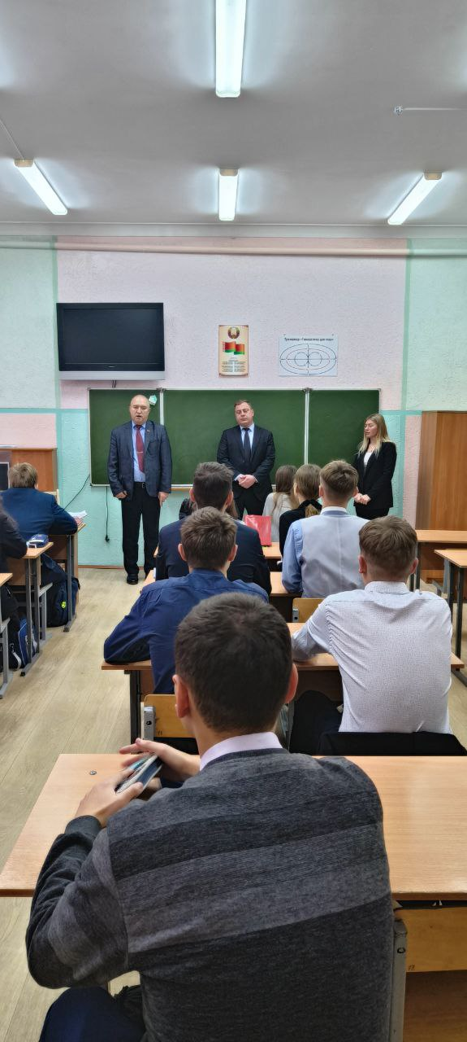 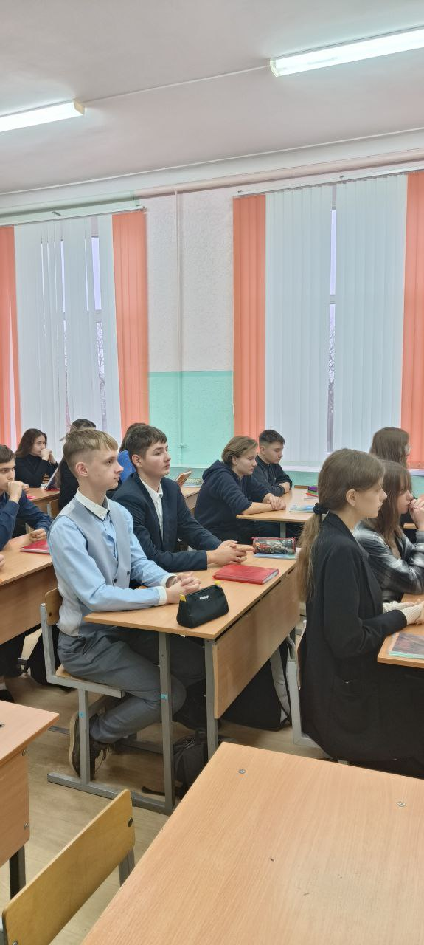

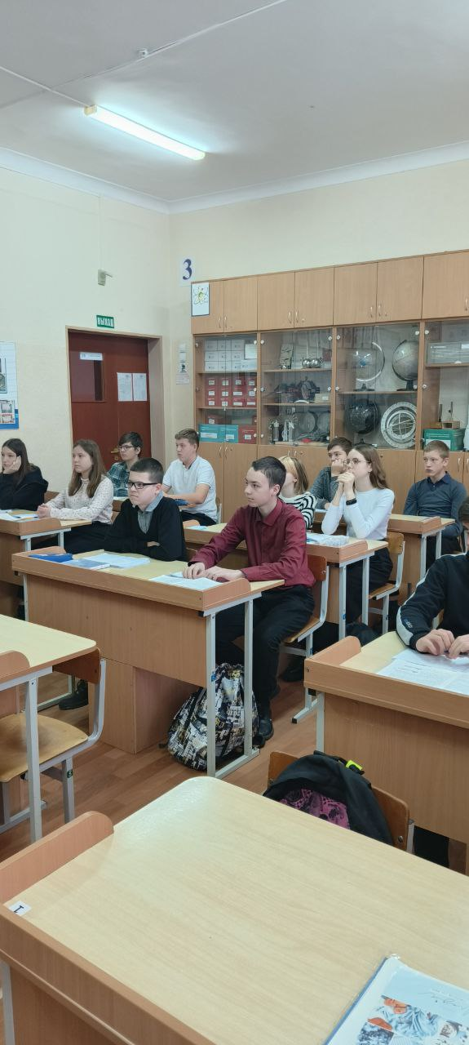

25 января 2024 года учащиеся 8 – 11 классов нашей школы стали участниками очередного мероприятия в рамках информационно-образовательного проекта «Школа Активного Гражданина» по теме «Родина моя Беларусь в лицах. Славные имена в науке и образовании» (о деятелях науки, представителях системы образования).

Актуализация знаний старшеклассников о науке и образовании в Республике Беларусь прошла с помощью интерактивной викторины «Мы узнаём», по ходу которой ребята расширили и углубили свои знания о роли образования в современном мире, о значении и направлениях деятельности Национального детского технопарка и поддержке талантливой молодежи в нашей стране, рассуждали о понимании принципа «образование через всю жизнь», познакомились с выдающимися представителями национальной науки и педагогики.

В ходе мероприятия учащиеся пришли к выводу, что качественное образование и способность работника к освоению новых знаний и принятию нестандартных решений рассматривается сейчас как ведущий фактор социального и экономического прогресса общества. Объем информации постоянно увеличивается, знания и компетенции постоянно совершенствуются, и современный человек должен постоянно повышать свой образовательный уровень, свое профессиональное мастерство. Способность к постоянному обучению становится важнейшим качеством, определяющим конкурентоспособность человека на рынке труда.

Военный комиссар Военного комиссариата Дзержинска и Узденского районов подполковник Чауро Александр Валентинович выступил на тему "Родина моя Беларусь в лицах. Защитники Отечества". Мероприятие состоялось в рамках проекта "Школа активного гражданина" и было посвящено патриотическому воспитанию учащихся.

В своем выступлении военком поделился интересными историями о защитниках Отечества, которые смогли проявить себя в разные периоды истории Беларуси. Он рассказал о героях Великой Отечественной войны, о современных военнослужащих, о тех, кто готов защищать нашу страну в любой момент.

Ученики школы были очень внимательны и заинтересованы в рассказах военкома. Многие из них задавали вопросы и высказывали свои мысли по поводу патриотизма и службы в армии.

Выступление стало не только информативным, но и вдохновляющим для учащихся. Они узнали о важности защиты родной страны и о том, как каждый из них может стать настоящим защитником Отечества.

Такие мероприятия помогают формировать гражданскую позицию учащихся, развивать чувство патриотизма и гордости за свою страну.

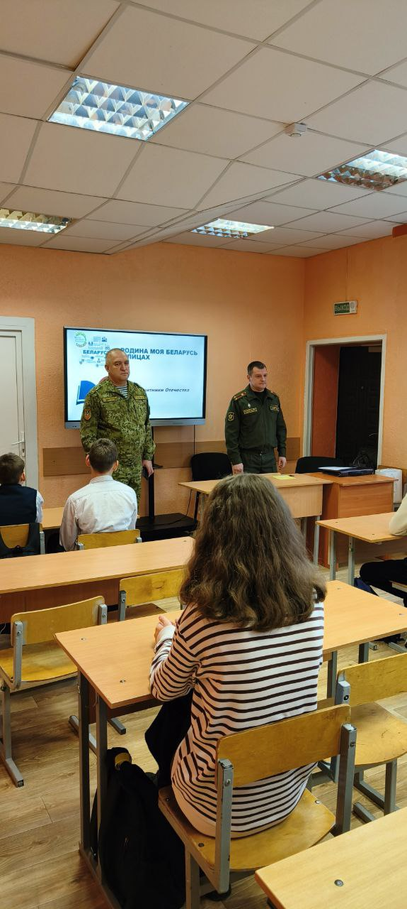 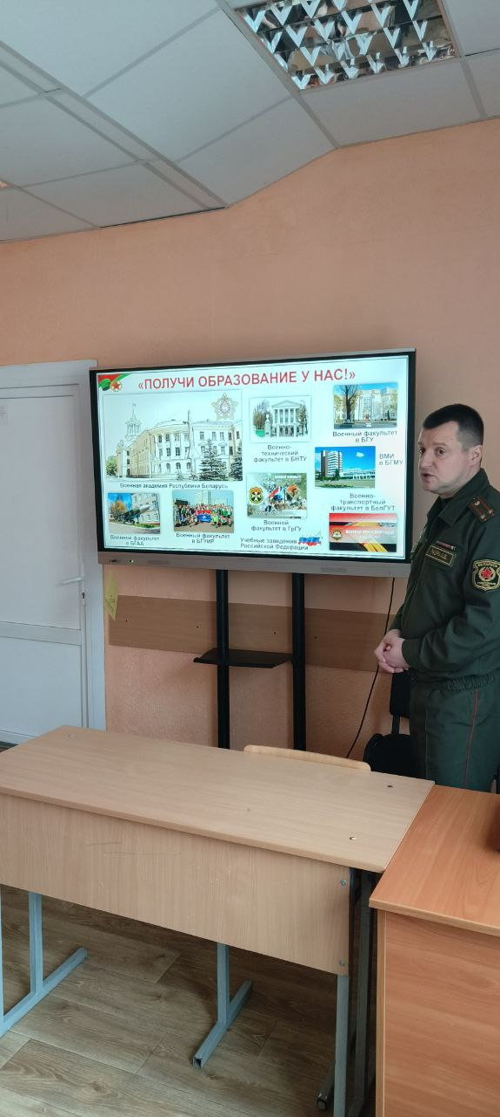

21 марта 2024 года для учащихся 9-11 классов был организован ШАГ "Родина моя в лицах. Преданные делу и стране". Ребята познакомились с работой Молодежного парламента при Национальном собрании, поделились мнением, какими качествами должен обладать гражданин Республики Беларусь. Также ребята ответили на вопросы викторины "Мы узнаем".

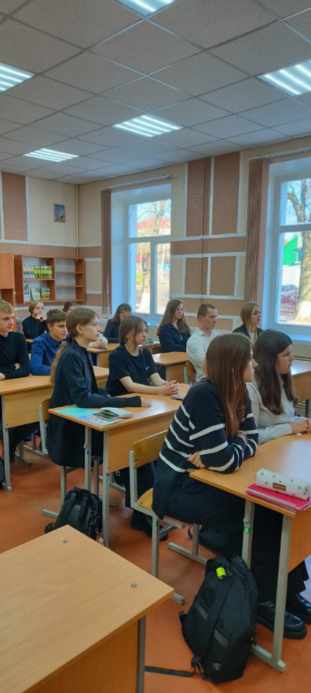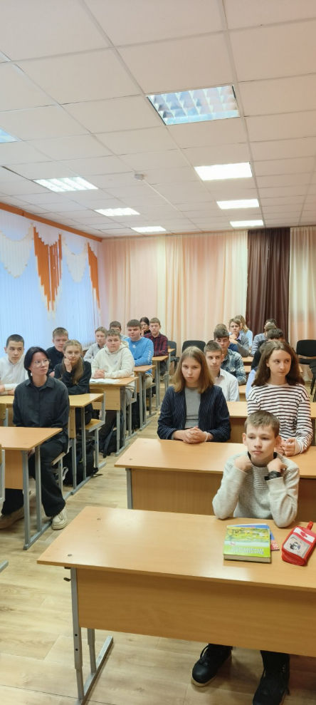

25 апреля 2024 года в форме открытого диалога в  государственном учреждение образования «Средняя школа 2 г. Дзержинска» проведено мероприятие информационно-образовательного проекта «ШАГ» по теме «Родина моя Беларусь в лицах. С заботой о здоровье» (о медицинских работниках).  На первом этапе были актуализированы знания о  системе здравоохранения Республики Беларусь с помощью интерактивной викторины «Мы узнаём», которая дала возможность учащимся активно проявить себя. В формате обсуждения: система здравоохранения, забота государства о здоровье нации, здоровая нация, здоровый образ жизни, оздоровительные мероприятия, критическое отношение к вредным привычкам, отношение к здоровью как величайшей ценности, мотивация к сохранению, укреплению здоровья, физкультурно-оздоровительные и спортивно-массовые мероприятия, бесплатная и доступная медицинская помощь, экспорт медицинских услуг, медицинский туризм, высококвалифицированные специалисты в области  медицины, компетентность, милосердие, самоотверженность.  
     Гостем  мероприятия стала Рубин Татьяна Викторовна, медицинская сестра школы. Она познакомила учащихся с информацией о  современной системе здравоохранения Республики Беларусь, с достижениями в области медицины. Также  Татьяна Викторовна рассказала ребятам об условиях, которые созданы в нашем государстве для сохранения и укрепления здоровья. Совместно с гостем учащиеся обсудили, что нужно делать, чтобы сохранить и укрепить своё здоровье.  
При подведении итогов мероприятия сделали вывод о том, что здоровье человека – это величайшая ценность. В нашей стране созданы все условия для сохранения и укрепления здоровья, так как от здоровья каждого из нас зависит здоровье общества, нации. Наше здоровье – это, прежде всего наш образ жизни.

